Die Schlacht bei Lützenreuth Verfasser: Georg Wolf, 2025

Wenn der Wanderer auf seinem Weg
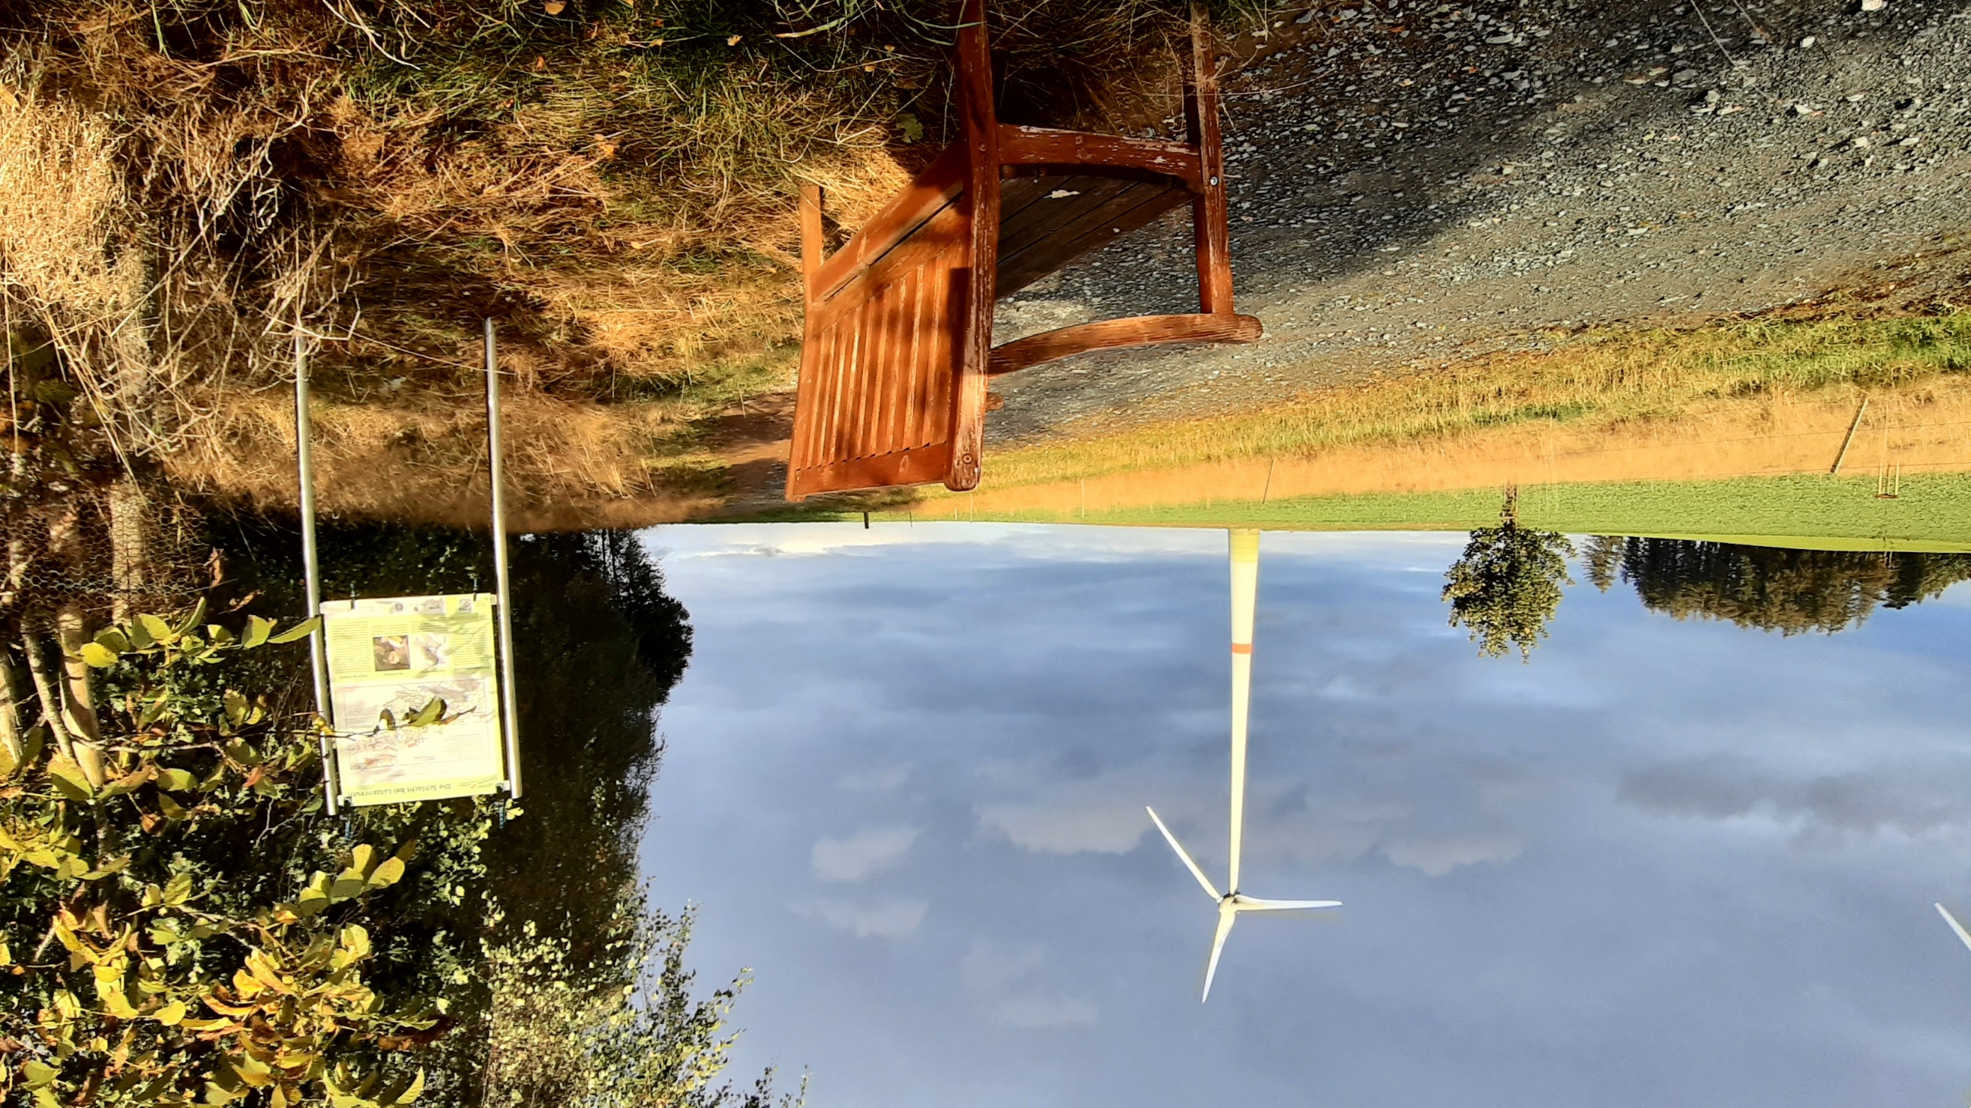
Infotafel auf dem Kesselberg, Foto: FGV Gefrees, 2025

von Stein zum Weißenstein oder

von Schweinsbach nach Marktschorgast
nach Lützenreuth am Kesselberg vorbei läuft, bewegt er sich auf in einem historisch interessanten Gelände. Denn hier fand 1809 in der Zeit der Befreiungskriege eine Schlacht statt, bei der die napoleonischen Truppen eine empfindliche Schlappe einstecken mussten.
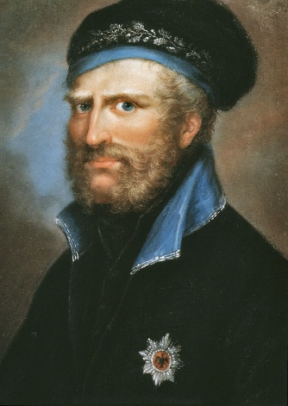
Im späten 18. Jahrhundert strebte Napoleon nach der Herrschaft in Europa. Österreich war entschlossen, seine Vorherrschaft zu verteidigen und bildete eine Allianz mit anderen europäischen Mächten. Der Fünfte Koalitionskrieg begann, als Österreich am 9. April 1809 Frankreich den Krieg erklärte.
Wie kam es zur Konzentration der Truppen bei Gefrees?
Abb. Links: Porträt Friedrich Wilhelms, genannt der Schwarze Herzog, aus dem Jahre 1809 von Johann Christian August Schwartz, Wikipedia, gemeinfrei
Während in Napoleons Grande Armee auch Soldaten aus den Ländern des Rheinbundes dienten, scharten Österreich unter dessen Federführung „arbeitslose“ Soldaten aus preußischen Ländern zusammen. Der von Napoleon um sein Herzogtum gebrachte Friedrich Wilhelm von Braunschweig, im Bunde mit Österreich, sammelte eine kleine Freischar in Böhmen. Dieses Korps gab sich den Namen „schwarze Legion der Rache“. Seine Stärke betrug 2000 Mann
Am 29. Mai 1809 befahl Erzherzog Karl (Österreich) seinen Generälen eine stärkere Präsenz mit allen in Böhmen disponiblen Kräften in Sachsen und Bayreuth aufzubauen. Es wurden zwei Streifkorps zusammengestellt, die unabhängig voneinander nach Sachsen und Bayreuth zogen. Das Kommando über das nach Sachsen bestimmte Korps, bestehend aus der „schwarzen Legion“ und noch 6000 bis 7000 Österreichern, hatte Generalmajor am Ende. Am 11. Juni wurde Dresden besetzt.
Das nach Bayreuth geschickte Korps befehligte Generalmajor Radivojevics. Am 1. Juni setzten sich 4196 Mann mit 213 Pferden und 4 dreipfündigen Kanonen Richtung Bayreuth in Bewegung. Am 11. Juni trafen sie in Bayreuth ein und besetzten die Stadt. Dabei erkundete die Kavallerie die Lage bis nach Bamberg und Nürnberg und ein Trupp rückte über Hof bis Gefell vor, „ohne jedoch etwas vom Feinde gewahr zu werden“. Radivojevics veröffentlichte eine Proklamation, in der er die Bayreuther Bevölkerung zum Widerstand gegen Napoleons Truppen ermutigte.
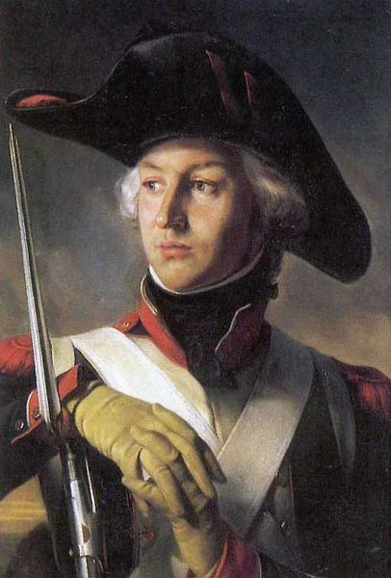
General Jean Andoche Junot, Wikipedia, gemeinfrei
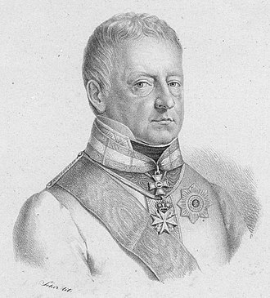
General Michael von Kienmayer, Wikipedia, gemeinfrei
Am 27. Juni übernahm General der Kavallerie Kienmayer das Oberkommando über beide Korps. Er befahl das Korps am Ende zu teilen und schickte 700 Mann Infanterie, 400 Reiter mit 2 sechspfündigen Kanonen und 2 siebenpfündigen Haubitzen in das Vogtland, das am 1. Juli dort ohne Feindberührung ankam. Das Kommando dieser Abteilung hatte Major Rosner. Ziel dieses Vorgehens sollte die Abdrängung der Franzosen aus Böhmen sein.
Am 1. Juli traf die Meldung ein, dass Marschall Junot mit 8000 bis 10000 Mann im Anzuge auf Bamberg sei und dass König Jérôme von Westfalen der Kolonne Rosner über Chemnitz folgte. ⁽⁹⁾
Wo standen die Verbündeten, wo die Truppen der Grande Armée?
Radivojevic wurde am 5. Juli von Junot angegriffen und der Posten in Hollfeld bereits zurückgedrängt. Hierauf marschierte die Kolonne Rosner nach Helmbrechts um zu Hilfe zu eilen und Radivojevic musste sich nach Berneck zurückziehen, konnte sich dort nicht halten und musste nach Gefrees ausweichen.
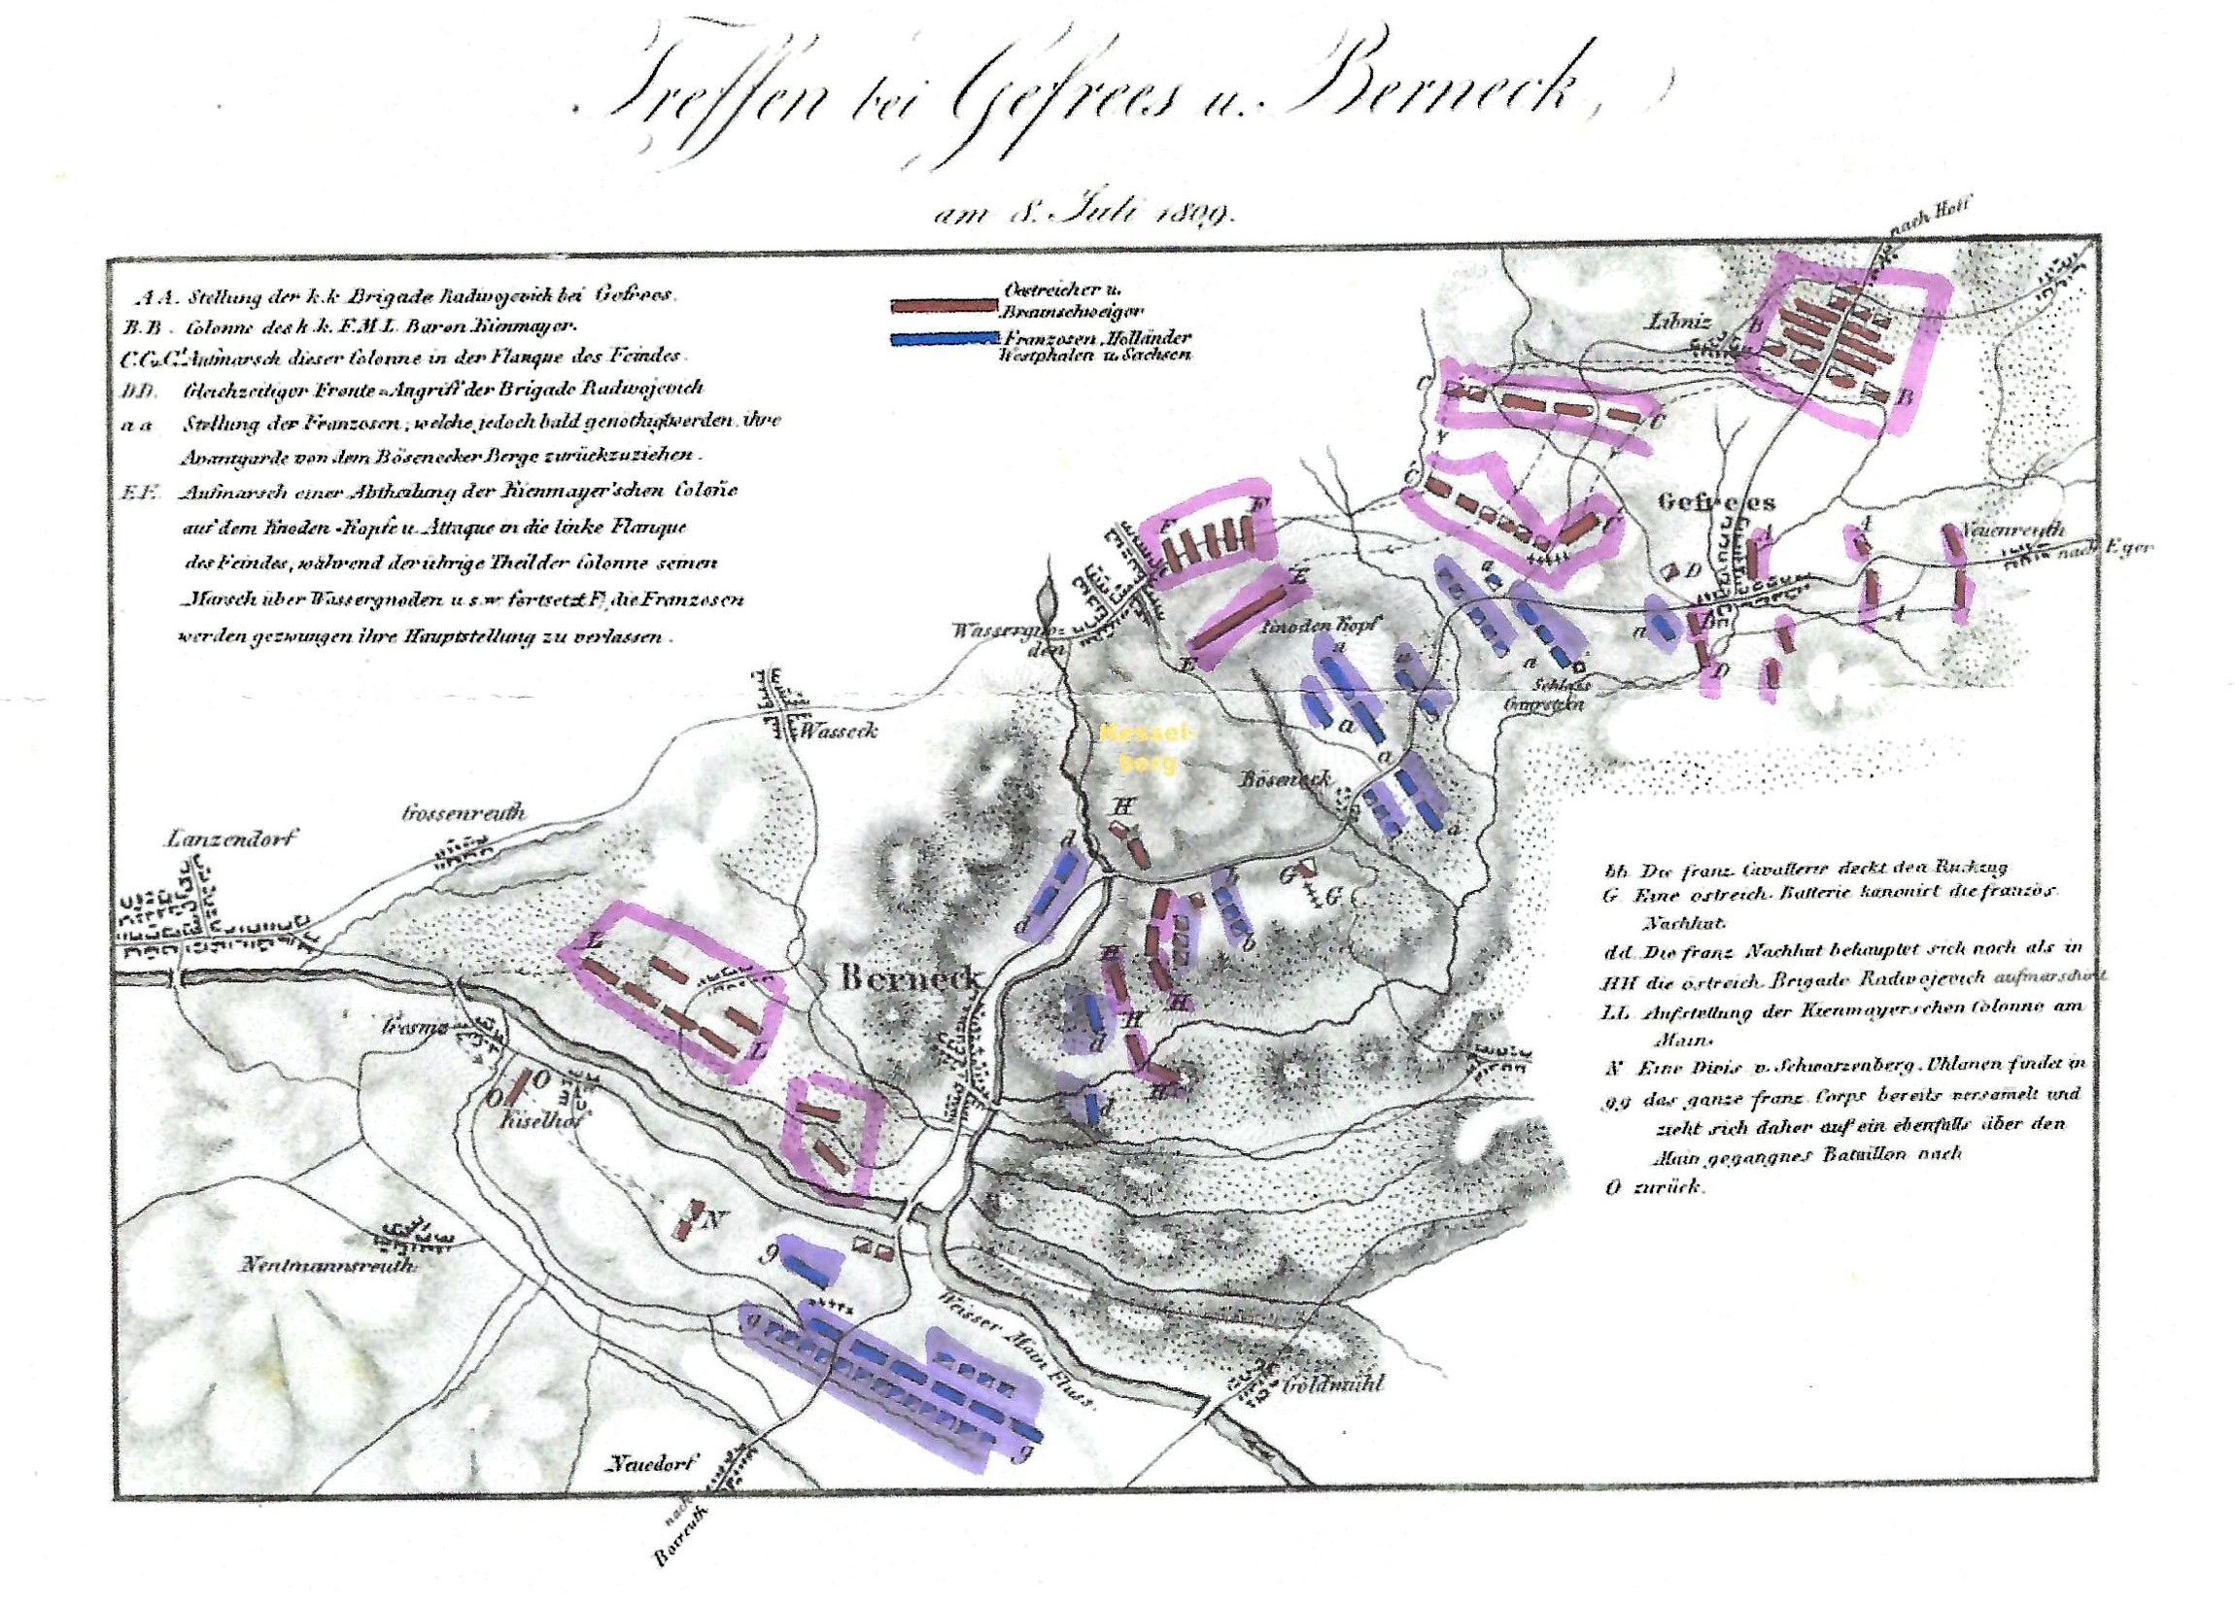
Schlachtplan, Quelle: Bayerische Staatsbibliothek

Auf den Höhen von Berneck, über Michelsdorf, Gothendorf , Wasserknoden und Lützenreuth standen insgesamt 8 französische Infanteriebataillone, zwei Dragoner-Regimente und General Laroche mit drei bayerischen Bataillonen (aus Forchheim, Rosenberg und Rothenberg) und ein württembergisches Bataillon, zusammen 8000 Man Infanterie, 1200 Pferden, zwei reitende Batterien und 10 Fußgeschütze.
Abb.: Soldat der Braunschweigischen „Schwarzen Legion“, Wikipedia, gemeinfrau
Kienmayer gab Radivojevics den Befehl, er müsse sich in Gefrees behaupten und schickte die Kolonne Rosner nach Münchberg, wo sie sich den dorthin dirigierten Schwarzenberg-Ulanen anschloss. Nach kurzer Rast wurde der Marsch nach Gefrees fortgesetzt. Die Vorhut bestand aus den braunschweigischen („Schwarze Legion“) und hessischen Truppen und hielt sich vom Feinde unbemerkt im Wald vor Lübnitz versteckt. Die Stärke dieses vereinigten österreichischen und braunschweigischen Heeres belief sich jetzt nach Pfarrer Heim auf 10000 Mann.

Bericht der Schlacht
Die Stadt Gefrees verwahrt über dieses Gefecht die einzige, noch vorhandene Niederschrift, die der Hofer Gymnasiallehrer Dr. E. Linhardt im Jahre 1899 verfasst hat. Darin heißt es:
Wer heutzutage dem anmutig gelegenen Kurort Berneck entweder als Erholungsbedürftiger oder nur als gewöhnlicher Fußwanderer zustrebt, dem wird es, wenn er nicht gerade ein Forscher in der Spezialgeschichte der Gegend ist, wohl kaum bekannt sein, dass an dieser Stätte des Friedens und der Ruhe, der Erholung und des Naturgenusses einstmals wilder Kriegslärm und lautes Kampfgeschrei tobte und dass oberhalb und unterhalb des Städtchens zu Napoleons Zeiten ein nicht unbedeutendes Gefecht und zwar, was damals viel aufwog, zu Gunsten der deutschen Waffen stattfand. Es ist freilich etwas lange her, 90 Jahre, aber immerhin ist diese denkwürdige Tatsache bei der Bevölkerung des Ortes wie der Umgegend nicht in Vergessenheit geraten, ja sie wird manchmal kräftig wieder aufgefrischt durch Funde, die der Landmann beim Pflügen und Bearbeiten seiner Felder macht und die ihn nur zu lebhaft an die bösen Zeiten der französischen Herrschaft erinnern.
…
Das Jahr 1809 ist in den Napoleonischen Kriegen dadurch bedeutsam, dass Oestreich selbständig den Kampf mit Frankreich aufnahm und – nach einer Anzahl ungünstig verlaufener Gefechte (bei Regensburg, Landshut, Abensberg, Eggmühl u. s. f.), sowie nach der Einnahme Wiens – unter Erzherzog Karl in einer zweitägigen Schlacht den denkwürdigen Sieg bei Aspern (21. und 22. Mai) erfocht, ein Sieg, der umso bedeutsamer war, als in dieser Schlacht Napoleon in Person seine erste Niederlage auf deutschem Boden erlitt.
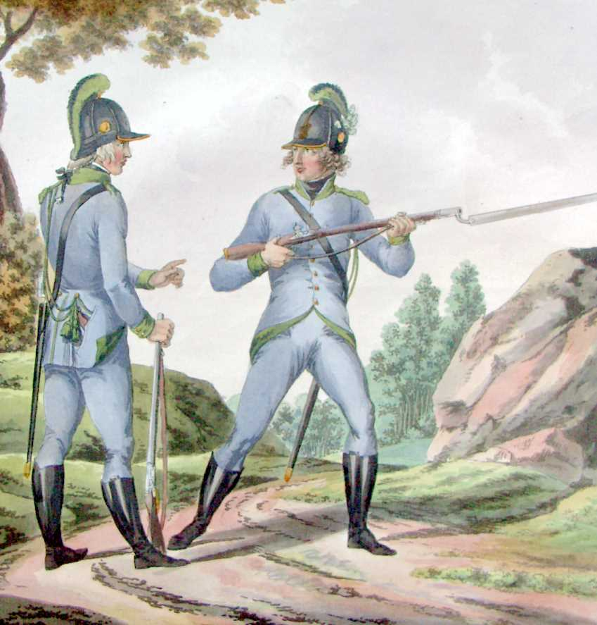
Abb.: Österreichische Soldaten, Wikipedia, gemeinfrei
…
Die Kolonne Kienmayer (bezw. Rosner) marschierte hierauf am 7. Juli nach Helmbrechts, um über Kupferberg (oder Kulmbach) dem bei Bayreuth bezw. Berneck stehenden Gegner in die Flanke zu fallen. Von diesem Vorhaben wurde Radivojevics verständigt mit dem Befehl, sich in dem Engpass von Berneck zu halten. Aber es sollte anders kommen!
In der Nacht vom 7. zum 8. Juli lief von Radivojevics die weitere Meldung ein, dass er angegriffen worden sei, sich nach Berneck zurückgezogen habe, aber auch hier sich nicht halten könne, da der Feind mit Umgehung drohe; er habe sich deshalb nach Gefrees zurückgezogen. Auf dieses hin gab Kienmayer den Befehl, Radivojevics müsse sich, koste es was es wolle, bei Gefrees behaupten; bis zum Mittag des 8. Juli würden seine Truppen dort eintreffen und ihn unterstützen. Der beabsichtigte Flankenmarsch der Kolonne Rosner unterblieb also, und am 8. Juli vor Tagesanbruch marschierte die Kolonne nach Münchberg, woselbst sich eine von der Hauptarmee dahin dirigierte Eskadron von Schwarzenberg-Ulanen anschloss. Nach kurzer Rast in dieser Stadt wurde der Marsch nach Gefrees fortgesetzt. Die Vorhut, bestehend aus den braunschweigischen und hessischen Truppen, 1 Bat. Infanterie, 1 Jägerkom. und 1 Esk., hielt nördlich eines ¼ Stunde von Gefrees liegenden Waldes (jedenfalls vor dem Weiler Lübnitz); hierbei bemerkte sie, dass Radivojevics bei diesem Orte bereits vom Gegner angegriffen wurde.
Der Feind hielt die Höhen hinter dem Orte Böseneck besetzt, während drei Bataillone und die ganze Kavallerie zwischen Böseneck und Gefrees zu beiden Seiten der diese Orte verbindenden Straße aufgestellt waren. Nachdem die Rekognoszierung ergeben hatte, dass auf dem linken Flügel des Gegners nur schwache Abteilungen standen. befahl Kienmayer die Umgehung, sowie den Angriff der feindlichen linken Flanke mit der ganzen Kolonne. Das Kommando erhielt hierbei Rosner, Kienmayer aber begab sich nach Gefrees zu Radivojevics, um dort den Frontangriff anzuordnen und zu leiten.
Abb.: Französischer Infanterist. Wikipedia, gemeinfrei
Die Angriffskolonne (Rosner) erstieg, vom Feinde unbemerkt, die Höhe von Witzleshofen und rückte von dort in zwei eng geschlossenen Massen über den Abhang gegen den Ort Böseneck im Sturmschritt herab, um die dort stehenden drei feindlichen Bataillone anzugreifen. Letztere flohen bei Annäherung der Sturmkolonne, und die feindliche Kavallerie, welche, wie oben erwähnt, ebenfalls dort aufgestellt war, jagte im Galopp durch das Defilé von Böseneck zurück und wurde von den bei der Kolonne befindlichen 4 Geschützen wirksam unter Feuer genommen. Die Kolonne Rosner passierte sodann die Oelschnitz bei Böseneck, erstieg die Höhe zwischen Falls und Lützenreuth (Kesselberg) und nötigte hiedurch den Gegner zur Fortsetzung seines Rückzuges nach Berneck. Die Panik durch diesen plötzlichen Flankenangriff war beim Feinde so groß, dass er mit Hinterlassung vielen Gepäcks, von Tornistern, Munition und von zwei vollen Munitionskarren in größter Eile floh
Rosner rückte mit seiner Kolonne auf die Höhe, Wasserknoden rechts lassend, über Gottendorf nach Micheldorf, um den Engpass von Berneck zu umgehen. Bei Eintreffen in Micheldorf wurde aber die Vorhut gewahr, dass feindliche Infanterie mit Geschützen bei Neudorf Stellung genommen habe. Nachdem das Tal von Berneck ganz vom Feind verlassen war, stieg die Kolonne von den Höhen herunter, passierte unweit Kieselhof (südöstlich von Lanzendorf) den weißen Main und griff die feindliche Stellung an. Der Gegner erwiderte mit einem heftigen Kanonen- und Kartätschenfeuer aus sechs Geschützen, und da auch 2 französische Dragonerregimenter aus dem Hinterhalt hervorbrachen, so musste der Angriff aufgegeben und der Rückzug nach Kieselhof angetreten werden.
Die Nacht war inzwischen eingebrochen, und unter dem Schutze derselben zog sich der Feind mit Hinterlassung von 200 Schwerverwundeten eiligst über Bayreuth nach Creussen zurück.
Im Zentrum (bei Gefrees) und auf dem linken Flügel der östreichischen Gefechtslinie müssen nur unbedeutende Verfolgungskämpfe stattgefunden haben, da hierüber kein näherer Bericht vorliegt. Es ist also anzunehmen, dass der Feind bereits durch die Umgehungskolonne (Rosner) zum Weichen gebracht worden war.
Den östreichischen Truppen standen in diesem Gefecht unter Junot gegenüber: 8 französische Infanteriebataillone (No. 25, 26, 28, 34, 36, 50, 75, 113) das 1. und 2. provis. Dragoner-Regiment, General Laroche mit 3 bayerischen Bataillonen aus den Festungen Forchheim, Rosenberg und Rothenburg, ferner 1 württembergisches Bataillon, zusammen 8000 Mann Infanterie, 1200 Pferde, 2 reitende Batterien und 10 Stück Fußgeschütze.
…
Am 16. Juli 1809 traf die Nachricht von dem am 12. Juli zu Znaim abgeschlossenen Waffenstillstand ein, welcher den Feindseligkeiten ein Ende machte, damit aber auch allen neubelegten Hoffnungen auf Deutschlands Befreiung.

Es ist also festzustellen, dass die Schlacht bei Lützenreuth keinen Einfluss hatte auf die weitere geschichtliche Entwicklung der damaligen Zeit. Schon wenige Tage nach der Schlacht mit dem oben erwähnten Waffenstillstand von Znaim, mussten die Österreicher Bayreuth verlassen, um den Franzosen erneut Platz zu machen.

Vgl. Pfarrer Heim, Gefrees, aus „Siebenstern“ 1928 Nr. 6
Vgl. Pfarrer Heim, Gefrees, aus „Siebenstern“ 1928 Nr. 6
Dr. E. Linhardt, 1899, „Das Gefecht bei Gefrees und Berneck“, Archiv der Stadt Gefrees

